Corrigés du jeudi 19 mars :
Français :
- ex n°364 p.120
Réactivation conjugaison :
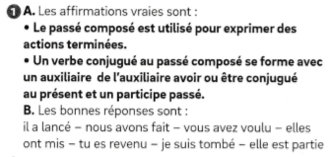
Exercices Cezar :
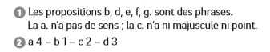

Math :
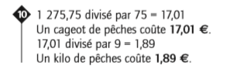
- ex n°10 p.101

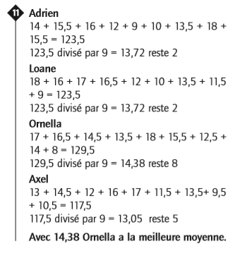
- ex n°11p.101

Réactivation mesures :
